**Проект**

**«Лето красное пришло - радость и здоровье детям принесло»**

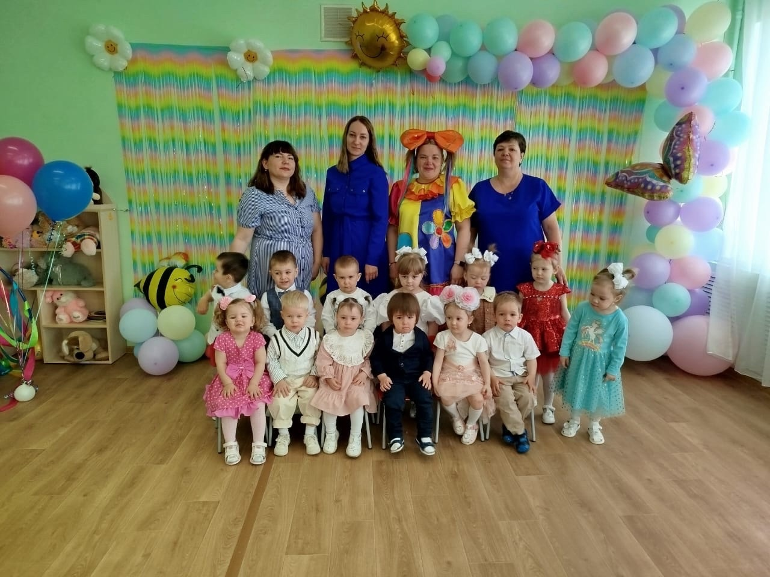

Автор: воспитатели Дмитриева И.В

Сангатуллина Я.Д

**Проект**

**«Лето красное пришло –**

**радость и здоровье детям принесло».**

**Вид деятельности:** познавательно-творческий.

**Возрастная группа**: 1 младшая«Зайчата»

**Сроки реализации проекта:** (июнь- август 2024г.)

**Участники:** воспитатели, дети, родители.

**Тема проекта: «**Лето красное пришло - радость и здоровье детям принесло»

**Цель проекта:** создание максимально благоприятных условий для укрепления гармоничного психологического и физического развития ребёнка летом, формирование потребности в здоровом образе жизни, расширение и обогащение представлений детей о разнообразии природы летом.

**Задачи:**

**1.** Создать условия, обеспечивающие охрану жизни и укрепления здоровья детей через использование природных факторов: воздуха, солнца, воды, помочь адаптироваться к условиям ДОУ.

**2.** Воспитывать у детей любовь ко всему живому, желание беречь, охранять природу.

**3**. Развивать познавательный интерес, формировать навыки экспериментирования.

**4**. Расширять знания детей о сезонных изменениях в природе.

**5**. Воспитывать привычку в повседневной физической активности.

**6**. Способствовать активному вовлечению родителей в совместную деятельность с ребёнком в условиях семьи и детского сада.

**Актуальность проекта:**

Наступила чудесная пора - лето, когда детям можно вдоволь гулять, бегать и прыгать. Именно в этот период они много времени проводят на воздухе. И очень важно так организовать жизнь воспитанников, чтобы каждый день приносил им что-то новое, был наполнен интересным содержанием, чтобы воспоминания о летнем времени, играх, прогулках, праздниках и развлечениях, интересных эпизодах из их жизни еще долго радовали детей.  Одним из важнейших вопросов в работе дошкольного учреждения в летний период является организация досуга детей. С одной стороны, хорошая погода и возможность проводить достаточно времени на свежем воздухе во многом снимают остроту этой проблемы. Однако привычные игры детям быстро надоедают, и, если их активность не находит применения, они стремятся заполнить своё время самыми разными формами деятельности.

     Реализация проекта предоставляет широкие возможности для укрепления физического, психического и социального здоровья воспитанников, развития их интеллектуальных, творческих и коммуникативных способностей.

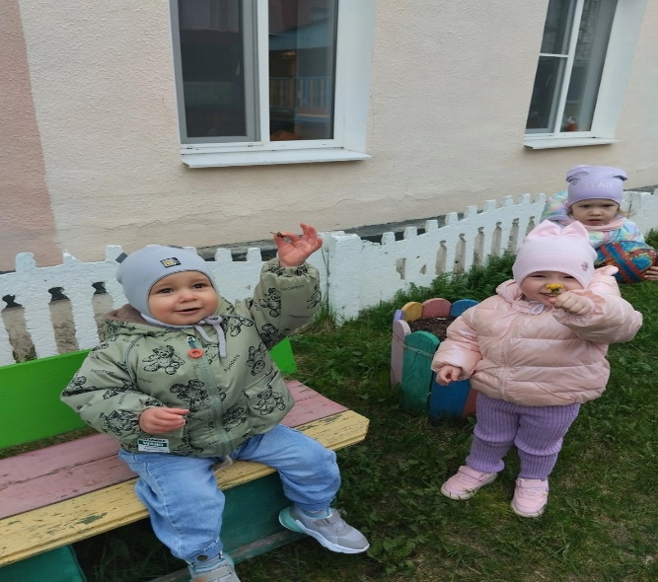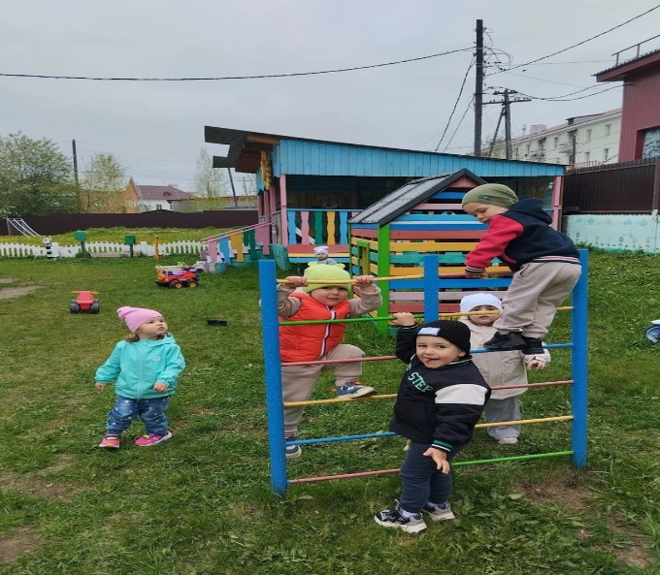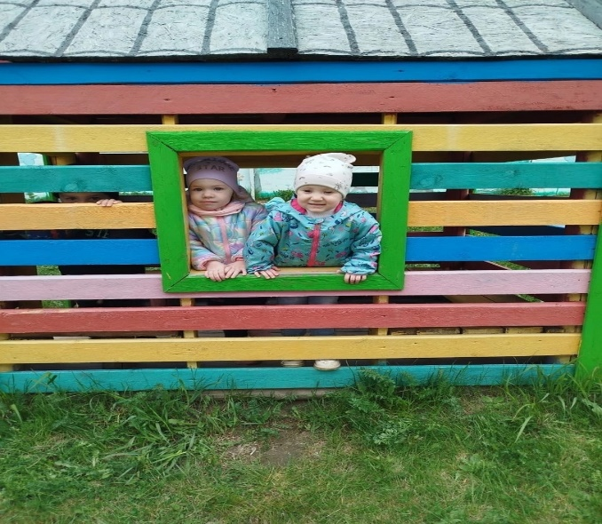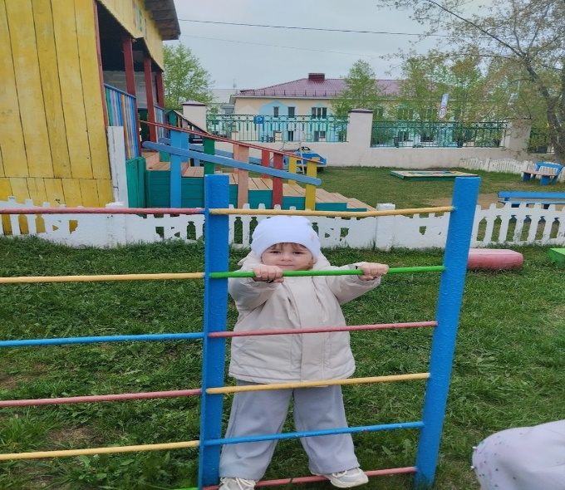

**Этапы реализации проекта.**

|  |  |
| --- | --- |
| **Этапы** | **Содержание деятельности** |
| **I этап**  **Организационный** | 1.Изучение методической литературы.  2. Составление перспективного планирования летней воспитательно-оздоровительной работы с детьми.  3.Подборка игр, бесед, наблюдений, стихов, песен, загадок и т.д. в соответствии с возрастом детей.  4.Создание условий для проведения летней оздоровительной работы в группе и на участке ДОУ.  5.Консультации и беседы для родителей по теме:  - «Детский травматизм и его предупреждение»  - «Предупреждение солнечных ударов»  - «Гигиена сна»  - «Первая помощь при ушибах, ранах, укусах насекомых»  - «Закаливание, воздушные и солнечные ванны»  Беседы:  - «Болезни грязных рук»  - «Ядовитые грибы и растения»  - «Закаляйся, если хочешь быть здоров»  - «Наш друг – светофор»  - «Одежда детей летом»  - «Профилактика кишечных заболеваний»  - «О летнем отдыхе с ребенком»  - «Витамины летом» |
| **II этап**  **Практический** | **Беседы:**  - «Береги свое здоровье»  - «Где живут витамины»  - «Витамины я люблю, быть здоровым я хочу»  - «Куда я летом не пойду, везде цветочек я найду»  - «Путешествие в мир насекомых»  - «Опасности вокруг нас»  - «Правила дорожные – правила надежные»  - «Лето красное для здоровья время прекрасное»  -«С закалкой дружить – никогда не тужить»  - «Лекарственные растения»  - «Ядовитые грибы и растения: что можно, что нельзя»  **Наблюдения**  - за растениями на участке и цветнике  - за насекомыми  - за птицами  - за ветром, дождем, небом, облаками  - за красотой окружающей природы  - наблюдение за прополкой сорняков в цветнике и огороде; рыхление и полив почвы;  - **Трудовая деятельность**  наведение порядка на участке, в беседке, группе;  - рыхление и полив песка в песочнице  **Игровая деятельность**  ***Подвижные игры***  - «Пузырь»  - «Солнышко и дождик»  - «Мишка косолапый»  - «Автобус»  - «Поезд»  - «Самолеты»  - «как цапля»  - «Пройди тише»  - «Мой веселый звонкий мяч»  - «Лошадки»  - «Карусели»  - «Поймай ленту»  - «Воробушки и автомобиль»  - «Бабочки»  - «Вышла курочка гулять» и др.  ***Дидактические игры***  ***-*** «Чьи детки?»  - «Кукла делает зарядку»  - «Искупаем куклу Катю»  - «Хорошо - плохо»  «Так бывает или нет»  - «Угадай, чей голосок»  - «Найди по описанию»  - «День-ночь»  - «Кто в лесу живет?»  - «Ягоды и фрукты»  ***Сюжетно-ролевые игры***  - «Семья»  -«Больница»  - «Шоферы» и др.    **Чтение художественной литературы**  Стихи, загадки, потешки о лете.  К.Чуковский «Путаница», «Муха – Цокотуха»,  -В. Берестов «Весёлое лето»,  - Н. Полякова «Доброе лето»,  - З Александрова «Дождик»,  - В. Бианки и др. «Рассказы о животных»,  Русские народные сказки.  **Художественно-творческая деятельность**  ***Нетрадиционные техники рисования, раскрашивание:***  - «Бабочки на лугу»  - «Наша клумба»  - «Божьи коровки»  - «Жуки»  - «Радуга-дуга» с элементами аппликации.  **-** «Лето красное идет»  ***Лепка***  - «Кто на клумбе живет» коллективная.  - «Травка зеленеет»  -«Грибочки»  - «Яблочки» |
| **III этап.**  **Заключительный** | 1.Коллаж «Краски лета»  2.Оформление фотоальбома «Лето красное идет».  3. Итоговое развлечение «Праздник Мыльных пузырей»». |

**Взаимодействие с семьями воспитанников:** Вовлечь родителей в совместную с детьми деятельность, способствовать укреплению семейных связей. Способствовать развитию партнерских отношений между детьми – родителями – педагогами, повышению заинтересованности родителей жизнью ребенка в детском саду, компетентности в вопросах развития и воспитания своего ребенка.

 Подбор художественной литературы.

Рекомендации по организации закаливания детей летом.

Совместное изготовление атрибутов для подвижных игр.

 Информация об интернет- ресурсах, где можно найти материал о сказках, загадках.

**Планируемый результат проекта**:

1. Сплочение детей, родителей и педагогов в процессе активного сотрудничества в ходе реализации проекта.

2. Снижение количества наиболее часто встречающихся в дошкольном детстве заболеваний, улучшение показателей физического и психологического здоровья детей. 3.Создание благоприятного психологического микроклимата в детском коллективе.

4. Получение детьми знаний о ЗОЖ, сезонных изменениях в природе летом.

**Продукты реализации проекта:**

1.Коллаж «Краски лета»

2.Оформление фотоальбома «Лето красное идет».

3.Итоговое развлечение «Праздник мыльных пузырей».

**Литература:**

1. И.С.Погудкина « Развивающие игры, упражнения, комплексные занятия для детей раннего возраста».

2. О.В.Павлова  Художественное творчество:

«Комплексные занятия. Первая младшая группа». 2012г.

3. «Методика физического воспитания детей» Л. Д. Глазырина, В. А. Овсянкин. - Москва, 2001г.

4. Образцова Т. Н Психологические игры для детей. – М., 2005.

5. «Картотека прогулок для детей младшего возраста» И. В. Кравченко, Т. Л. Долгова. Москва, 2011г.

6. Галина Лаптева «Развивающие прогулки для детей 1,5 – 3 года. Лето». Издательство «Речь» 2011г.

7. Р. Ротенберг «Расти здоровым. Детская энциклопедия здоровья», пер. с анг. – М., 1996.

8. Шорыгина Т. А. Беседы о здоровье: Метод. Пособие. – М., 2004г..

9. Л.И. Мосягина «Целостная система физкультурно – оздоровительной работы с детьми раннего и младшего дошкольного возраста. 2013г.